**梁栋变盘点**

变盘点=临界点

临界点 ：指由一种状态变成另一种状态前，应具备的最基本条件。临界点的由来由物理学而来，物理学中因为能量的不同而会有相的改变(例如：冰→水→水蒸气),相的改变代表界的不同，故当一事物到达相变前一刻时我们称它临界了，而临界时的值则称为临界点 在股市我们称为变盘点，以下简称变盘点。

股市中的变盘点是什么？

股价由 盘整到上涨 ，整理到上涨，盘整到下跌， 整理到下跌，的那个价格点位和时间点位就称为变盘点。

例子：1盘整到上涨

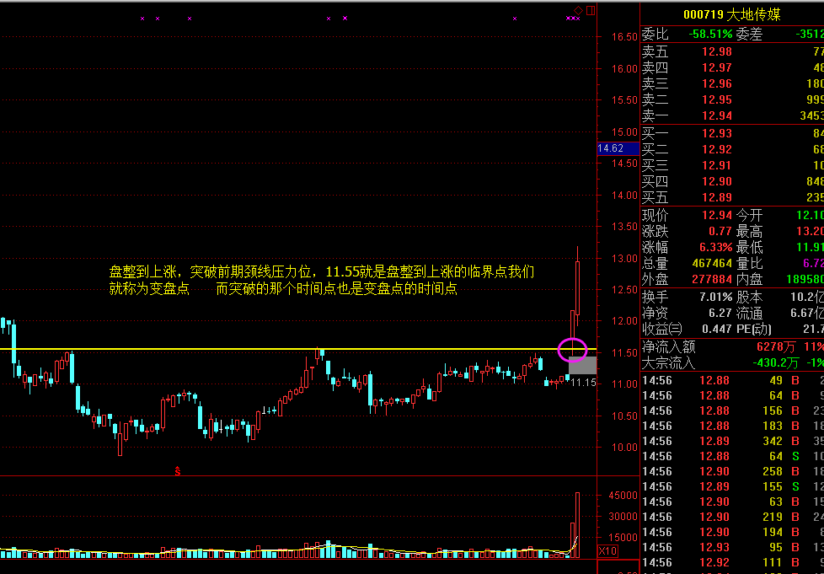

2 整理到上涨

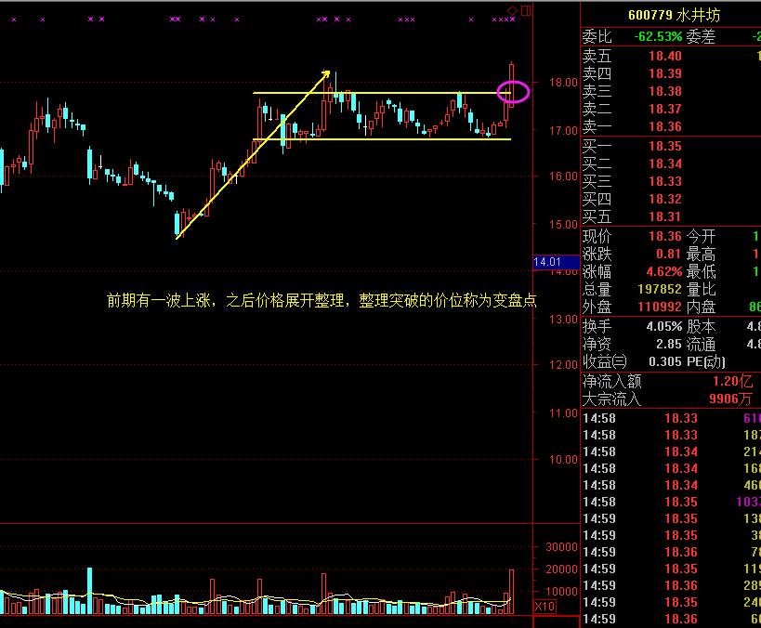

3盘整到下跌

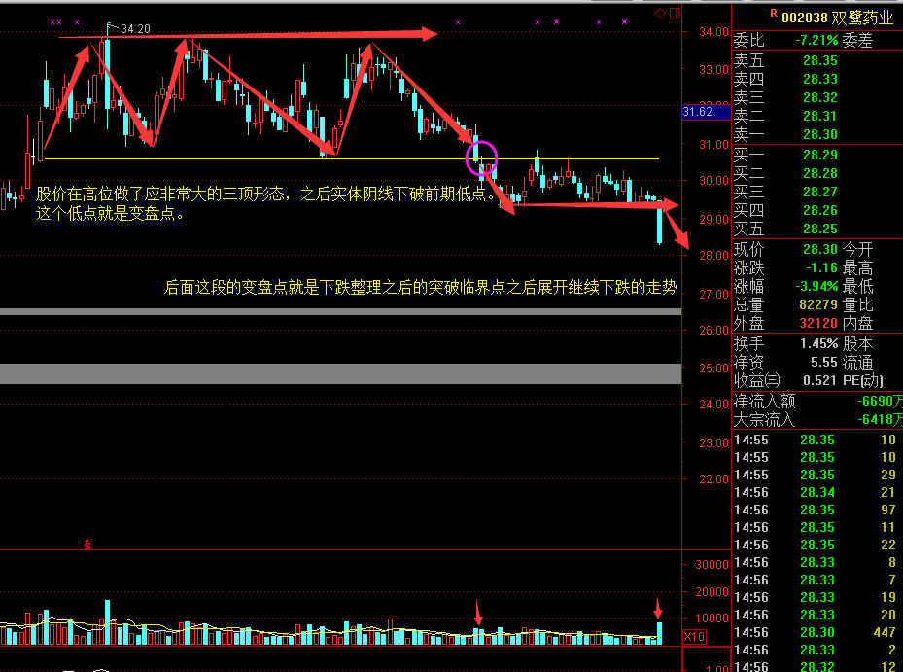

4整理到下跌

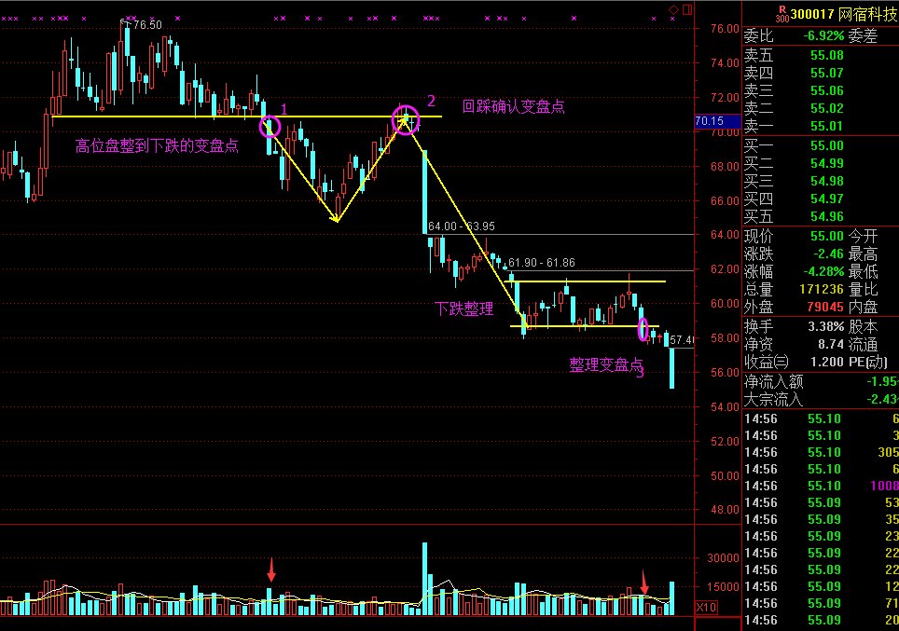

以上变盘点一找出来你还不知道哪里买哪里卖吗

变盘点怎么找 ，基本出现在以下三个关键点上

1关键支撑压力位 （就近原则） 以收盘价作为标准

（重点支撑、压力位的画法）

2形态颈线位

（重点形态的分类和画法）

3趋势线

（重点趋势线画法）

有效突破的几个标准：

1收盘价（收在变盘点上方适当价格，不过低不过高）

2突破幅度（收盘收在变盘点高低位的幅度）

3放量（当日一定放量，整理时间长的个股不放量也可以）

仓位控制：

1突破立即进场正常仓位的50%

2确认有效突破再加正常仓位的50%

止损：变盘点当天k线的最低价

止盈:根据压力位的突破情况逐步止盈也可以固定止盈标准

严格执行操作，盘中多看盘，培养盘感，练到能提前预判有效突破就基本达标。

严格执行的标准：向上变盘点出现不犹豫进场

到压力为不犹豫减仓

整理突破之后不犹豫加仓

高位盘整向下突破之后不犹豫全部离场

以下是一些实例当做参考

1

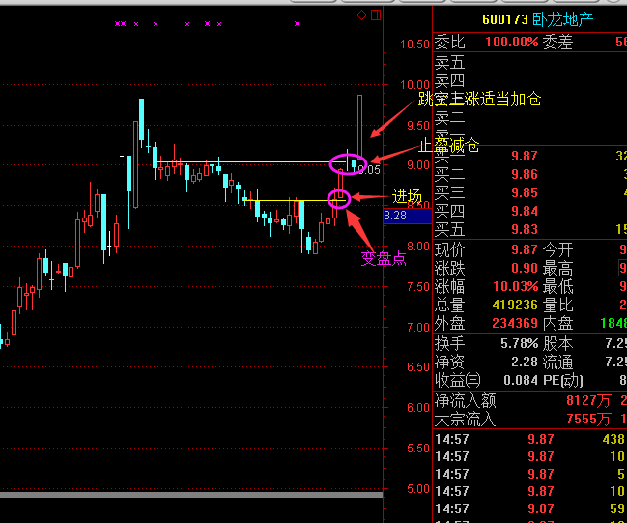

2

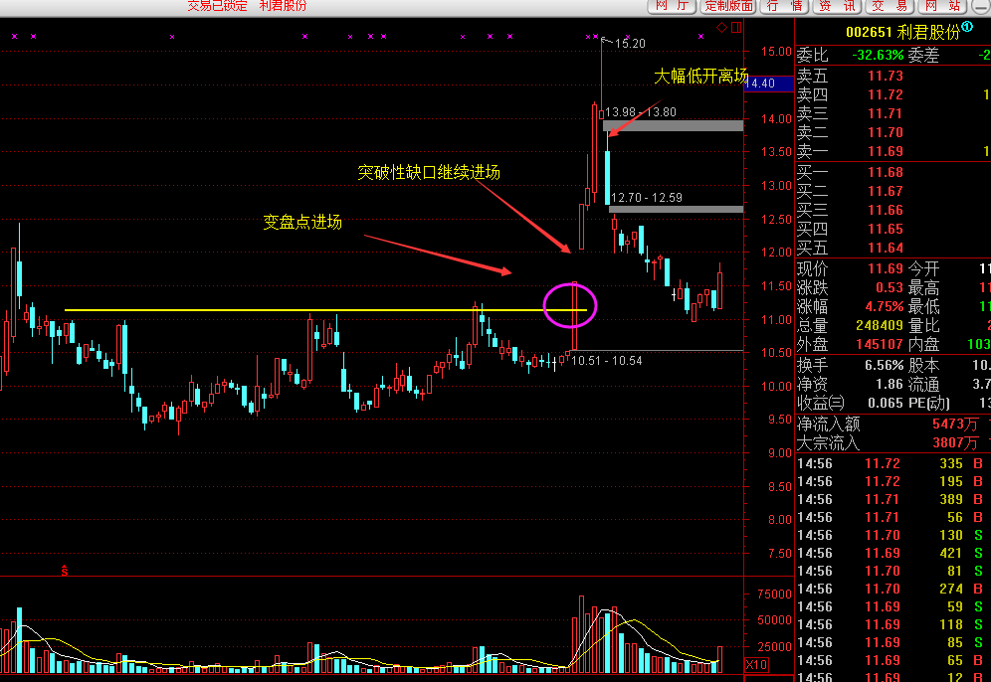

3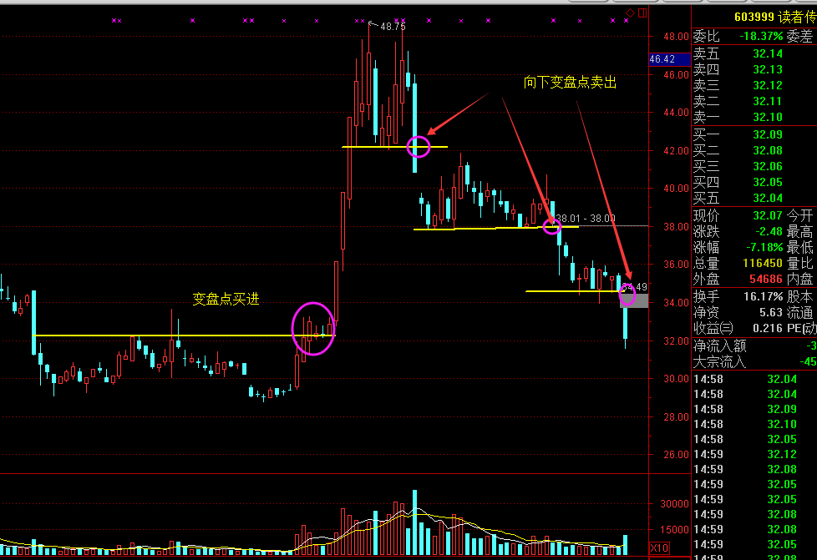

4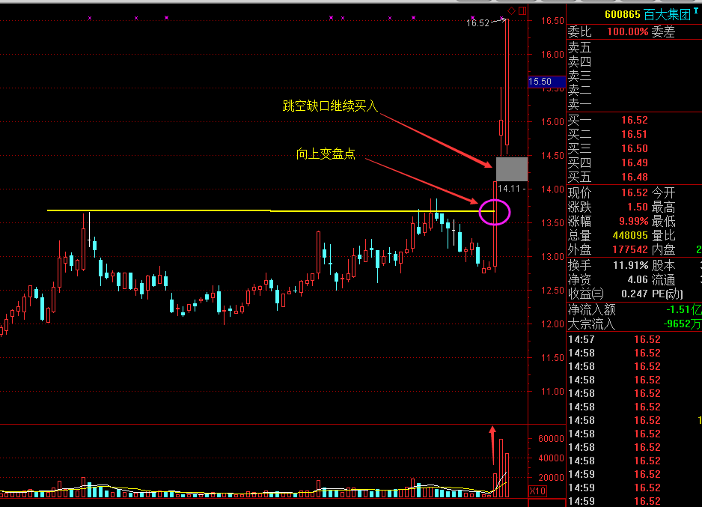

没有人能够一次就做的很好，需要不断重复再重复。

文档不外传------有幸拿到的请珍惜

-----------梁栋